# ZRobot Demo

# 开发环境

Windows 7 Enterprise

Ubuntu 12.04 x86 虚拟机

Vivado 2014.2

SDK 2014.2

ZRobot IV 小车一套[1]

# Vivado 工程

## 创建适于ZYBO的GPIO工程

### 新建工程

启动Vivado 2014.2，然后新建工程。

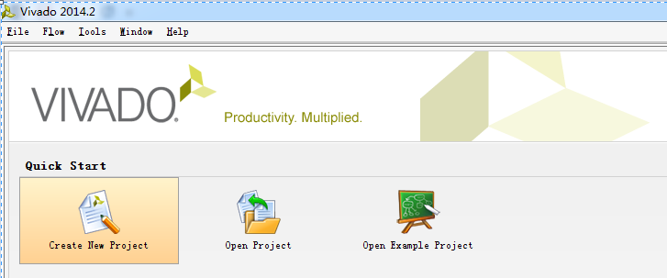

新建的工程取名为 zybo_gpio_demo，点击“Next”。

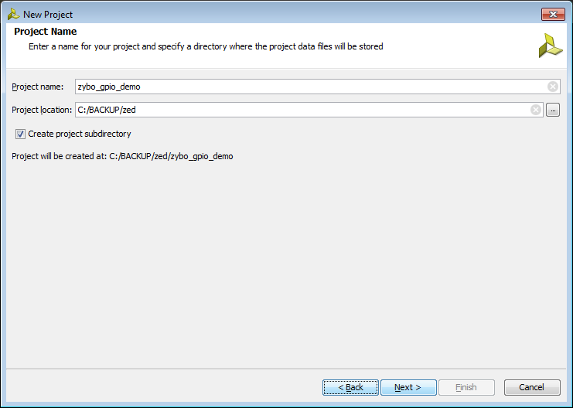

在器件选择界面，我们选择xc7z010clg400-1为目标器件，并点击“Next”。

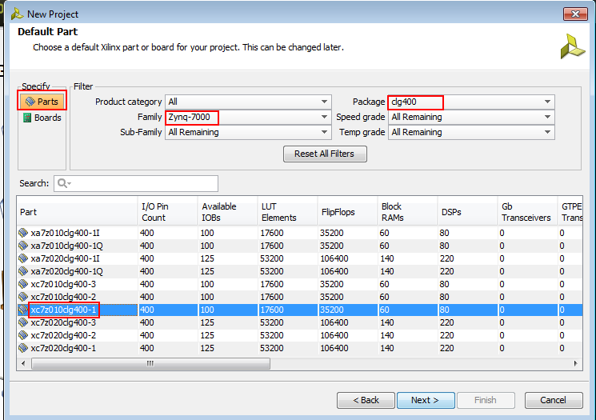

出现如下界面。点击Finish按钮。

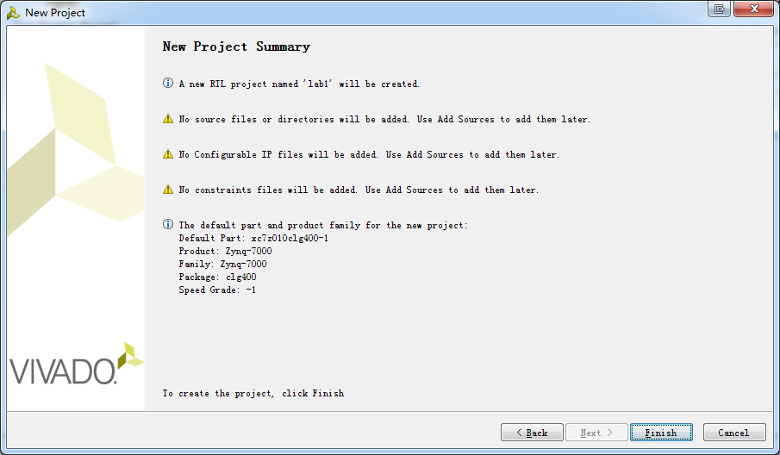

至此新建工程完成。

### 新建Block Design并配置ZYNQ核

点击Flow Navigator中的“Create Block Design”，在弹出的对话框中设置Design Name为design_1，点击OK按钮。

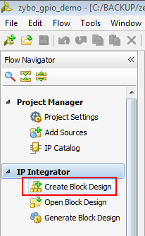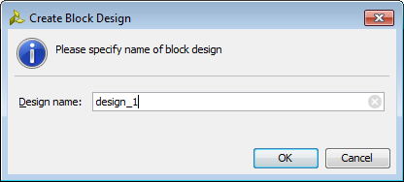

在打开的Diagram中点击“Add IP”，在搜索框内输入”zynq”选择ZYNQ7ProcessingSystem,加入ZYNQ IP核。

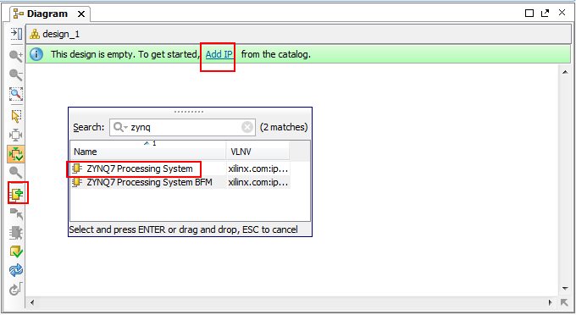

然后双击该IP。

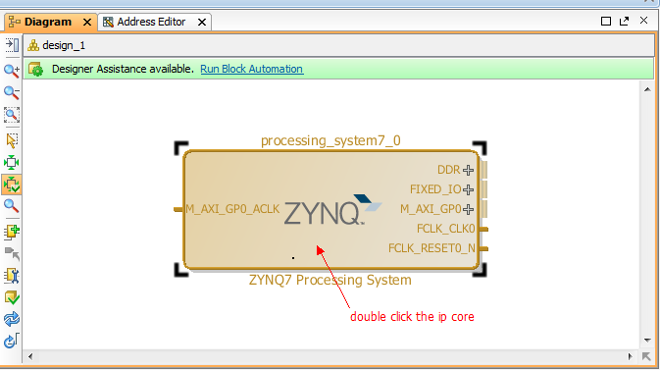

在打开的IP配置串口中点击“Import XPS Settings”，并点击三个点的按钮，在弹出的窗口中找到Zybo配置xml文件位置并导入到工程中。[2]

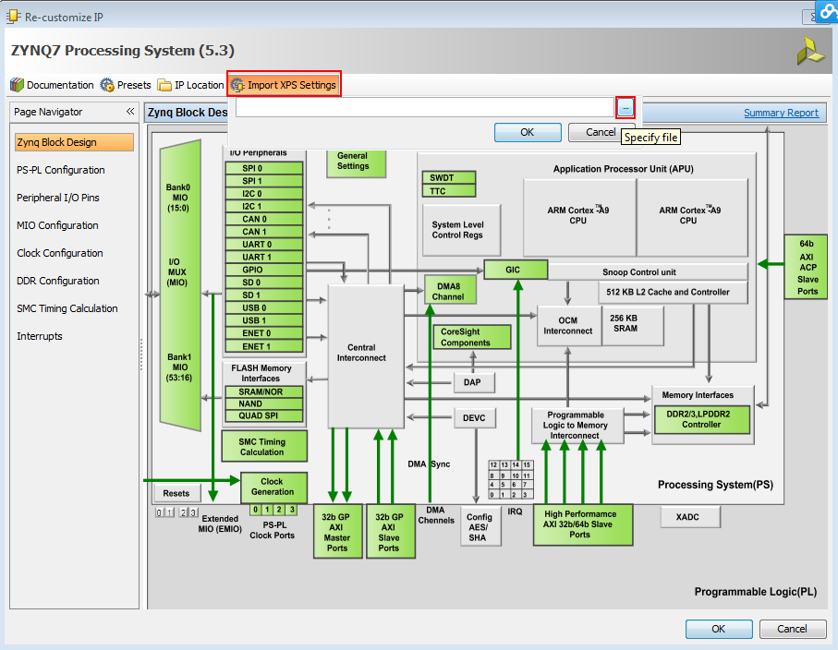

点击OK按钮完成Zynq配置文件导入。

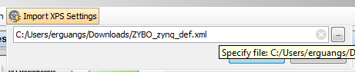

完成后，ZYNQ核已进行了Zybo相关的配置如下图所示，可见串口、SD卡、以太网口被配置了。

点击OK按钮，完成Zynq配置。

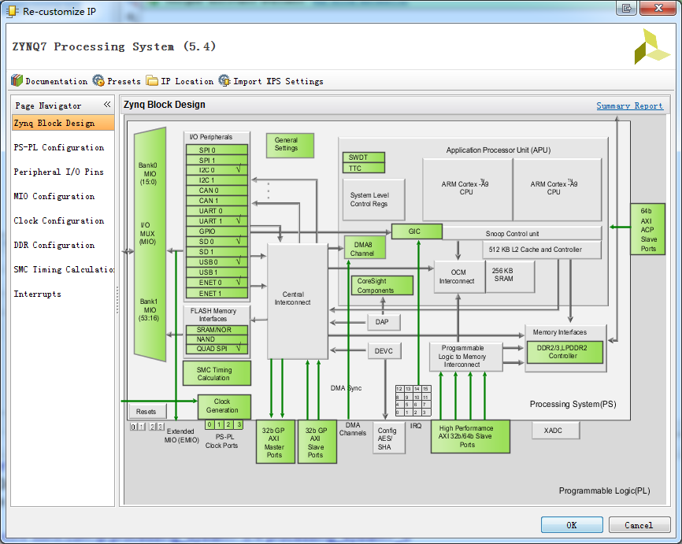

点击Run Block Automation，在弹出的列表中点击“/processing_system7_0”，在弹出的窗口中点击OK。

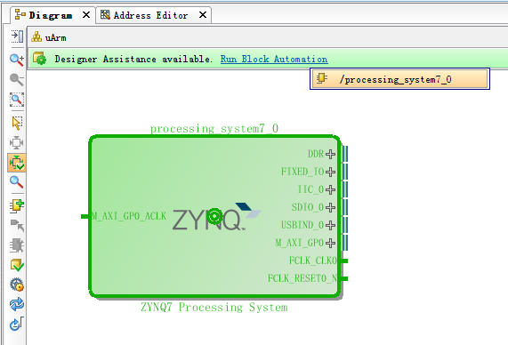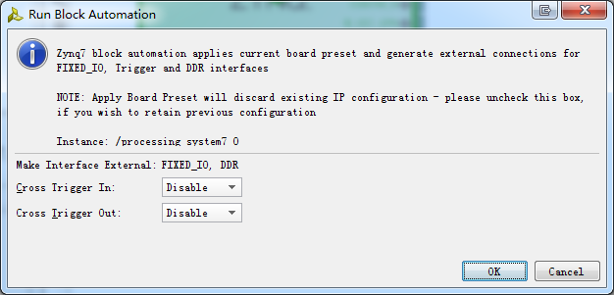

配置好的Zynq如下所示。

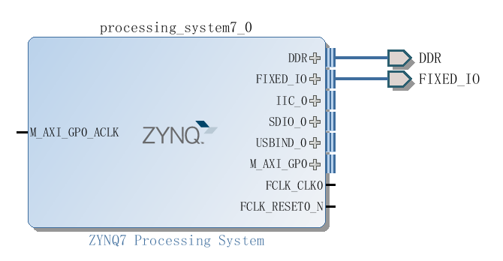

### 加入GPIO IP核

在Diagram左侧工具栏中点击“Add IP”，在搜索框内输入”gpio”选择AXI GPIO,加入GPIO IP核。

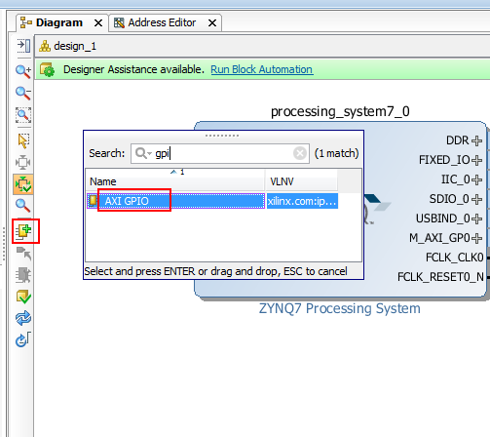

双击新建的GPIO IP核，打开配置窗口。

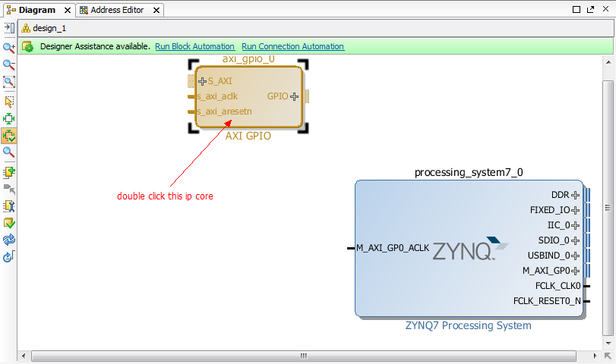

在配置窗口中，设置双通道打开，设置每个通道GPIO位宽为4位，点击OK完成配置。

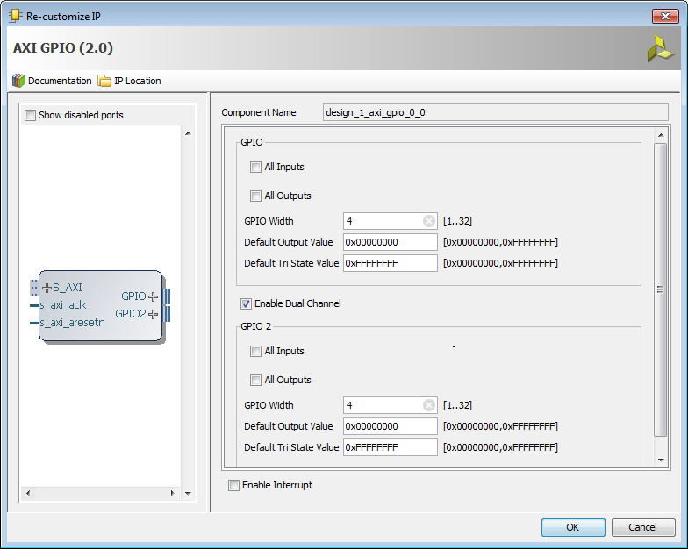

点击提示栏中的Run Block Automation和Run Connection Automation来自动连线和配置。在弹出的提示框中点击ok按钮。

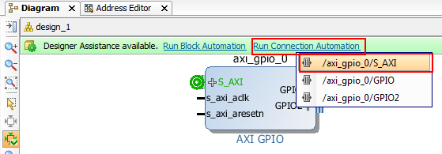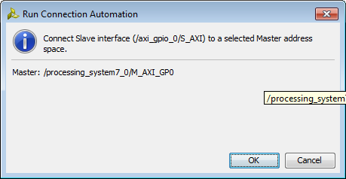

点击左下角刷新按钮，观察到如下结果。

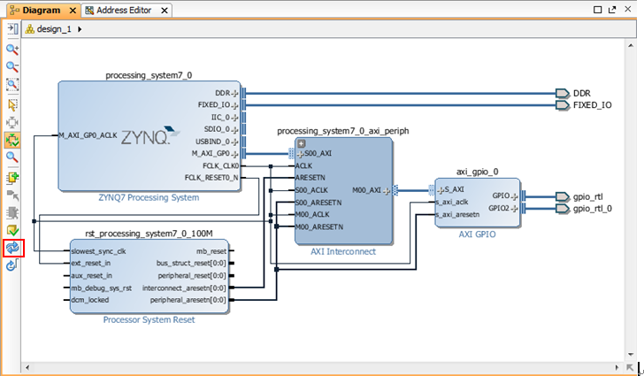

### 加入Motor IP核

在FlowNavigator中展开ProjectManager，点击Project Settings

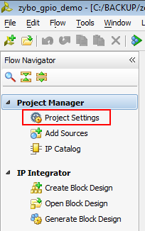

点击左侧IP按钮，然后点击Add Repository。

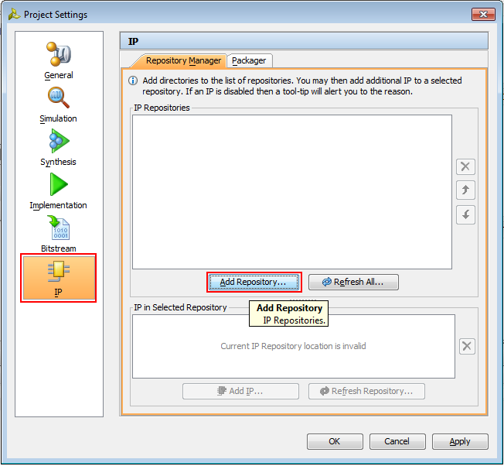

在弹出的IP Repositories对话框中选择要引入的IP核所在的路径，点击Select按钮。

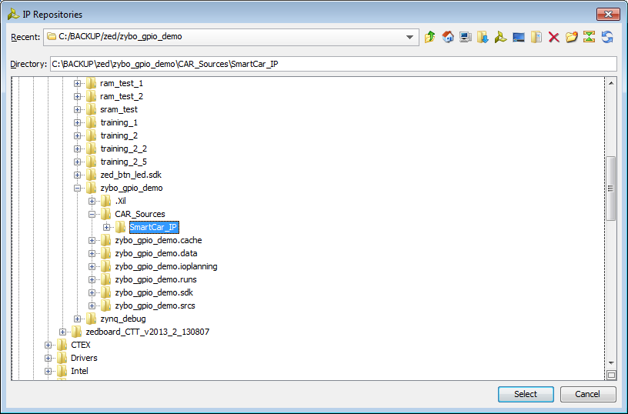

可以观察到需要的IP核Motor_Controller已经被添加进入Repository。

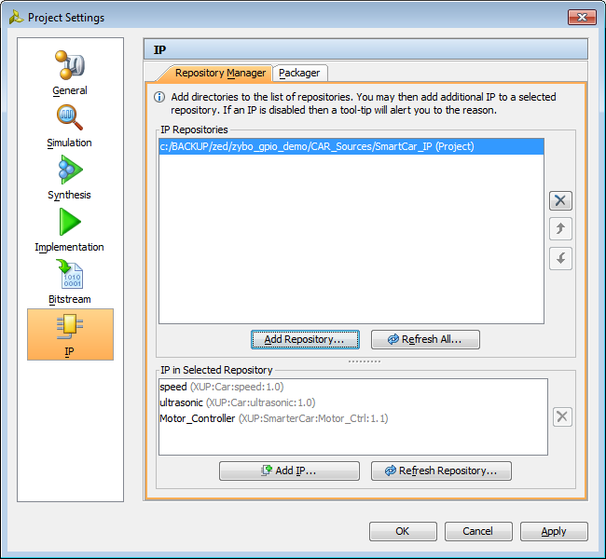

在FlowNavigator中展开IP Intergrator，点击OpenBlockDesign回到Diagram窗口。

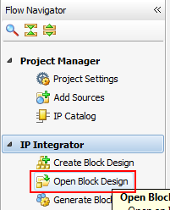

在Diagram窗口中点击左侧工具栏中的AddIP按钮添加新的IP核。

在搜索框内输入”mot”选择Motor_Controller,加入电机IP核。

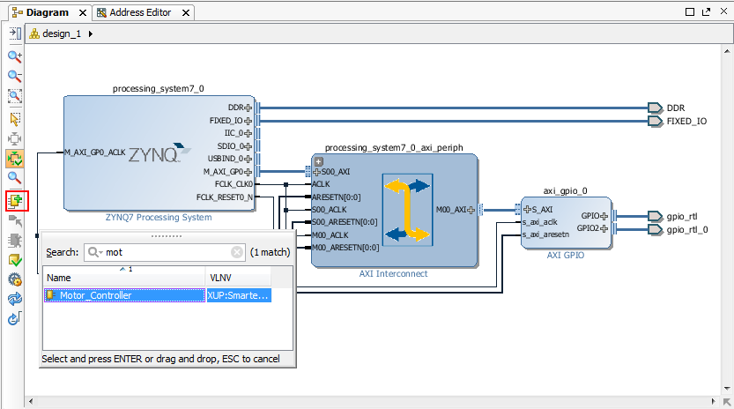

点击提示栏中的Run Connection Automation来自动连线和配置。在弹出的提示框中点击ok按钮。

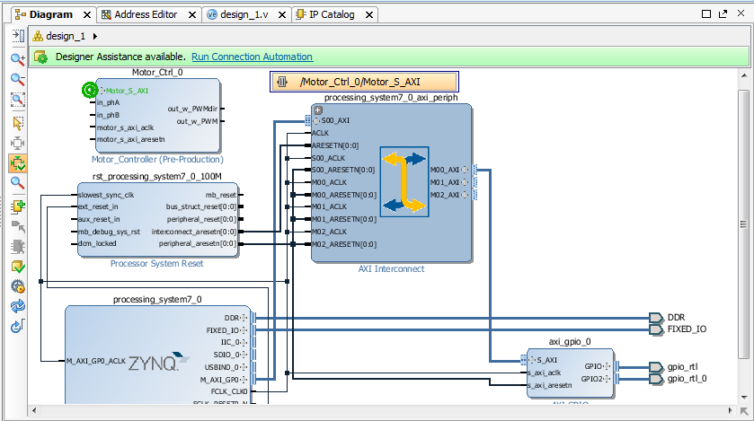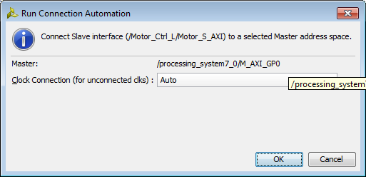

选中IP核其他的引脚，点右键，选择MakeExternel。

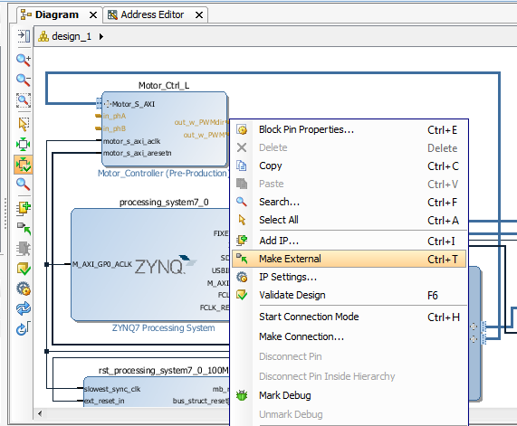

按相同的步骤建立Motor_Ctrl_R，完成后Diagram如下图所示：

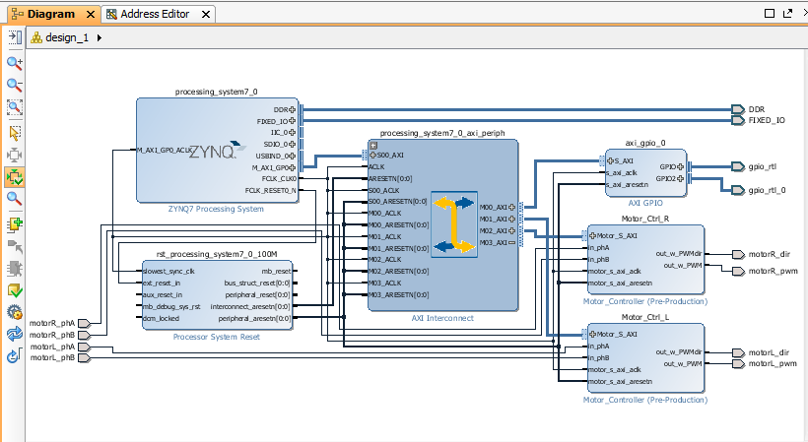

### 加入约束

展开Sources窗口中的Contraints项，右键点击constrs_1，选择Add Sources.

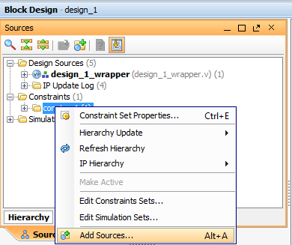

在Add Sources 对话框中选择Add or Create Contraints, 点击Next。

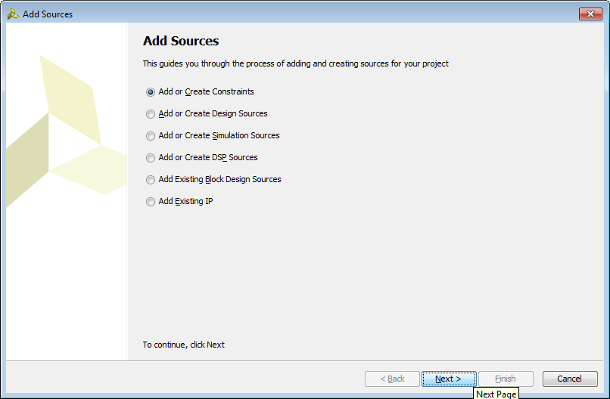

点击Create按钮，在弹出的对话框中输入引脚约束文件名为system，点击OK，点击Finish。

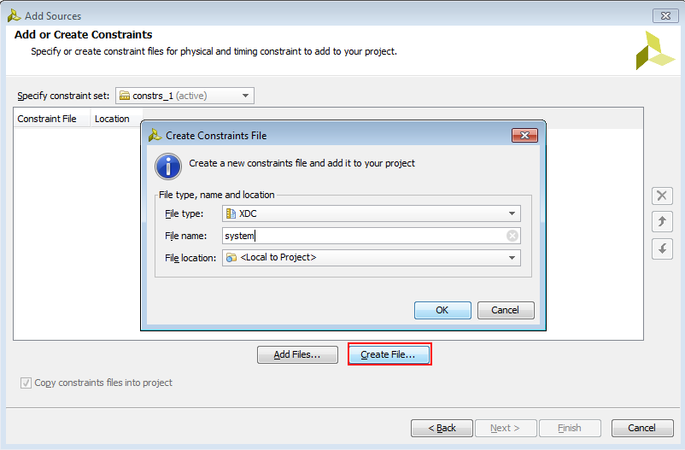

双击新建的system.xdc文件对其进行编辑。

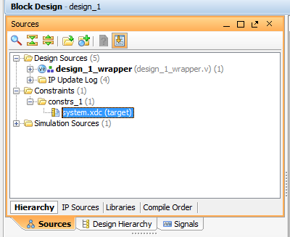

参考Zybo reference manual和ZYBO Master XDC File，将引脚约束到相应端口。[3][4]

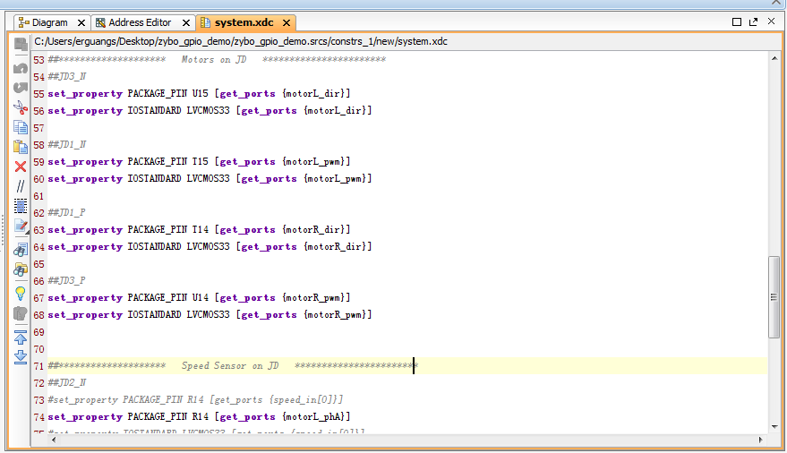

### 生成顶层文件并生成比特流

在Source窗口中,选择Sources选项，右键点击**design_1**,选择**Generate Output Products…**

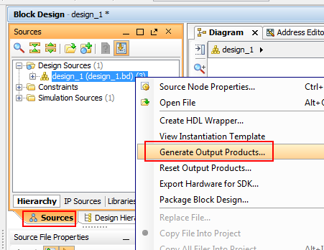

在弹出的窗口中选择Generate。

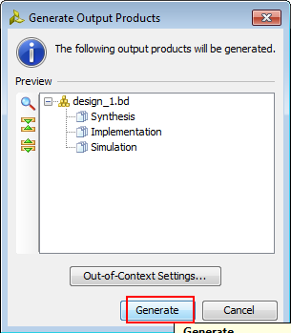

右键点击**design_1**,选择**Create HDL Wrapper…**

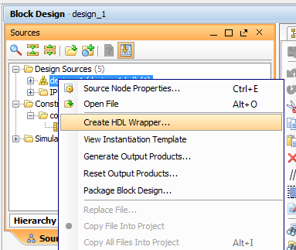

在弹出的窗口中选择Let Vivado manage wrapper and auto-update，并点击OK。

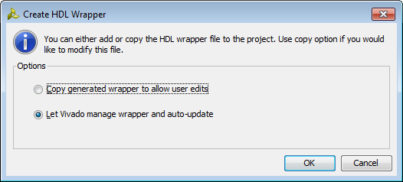

在Flow Navigator，展开Program and Debug， 点击Generate Bitstream，生成比特流。

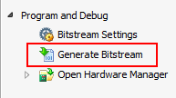

### 导出工程到SDK

当Bitstream Generation Completed窗口弹出，说明比特流生成成功，选择Open Inplemented Design打开实现完毕的工程。

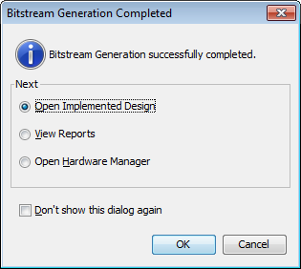

选择File->Export->Export Hardware导出硬件工程。

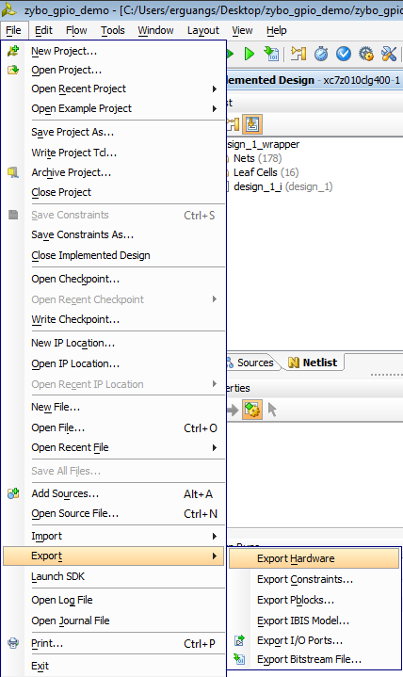

在弹出的Export Hardware窗口中，勾选Include bitstream，点击OK按钮

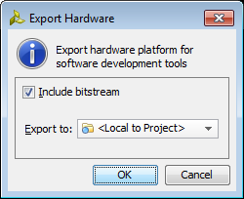

点击菜单中File->Launch SDK按钮

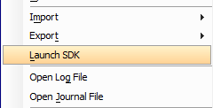

在弹出的对话框中点击OK按钮，打开SDK软件。

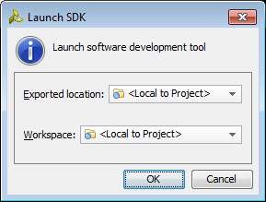

打开的SDK界面如下图所示：

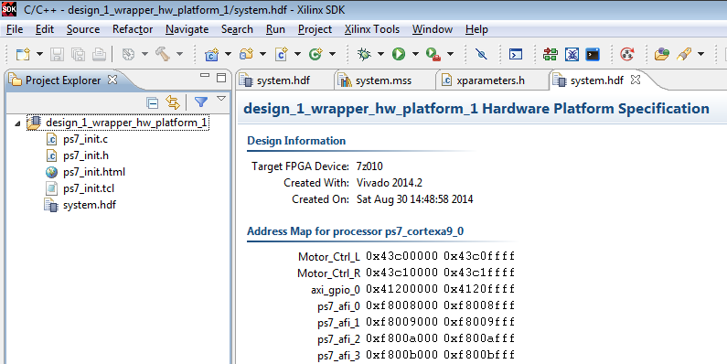

## 在SDK中建立测试工程

### 建立应用程序

点击File->New->Application Project

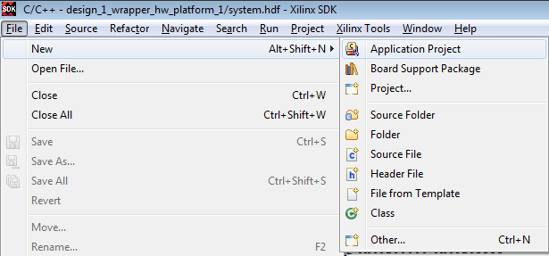

在弹出的窗口中设置工程名为Zrobot，点击Finish。

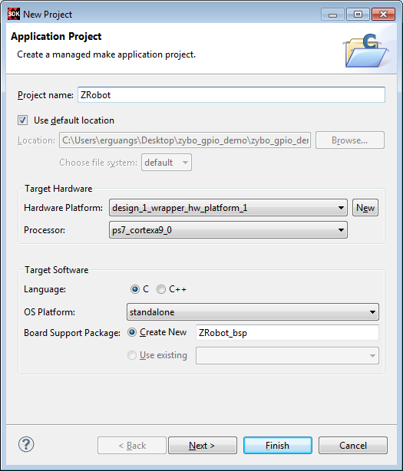

双击Zrobot工程下的helloworld.c文件，加入下图所示内容，并使用Ctrl+s保存：

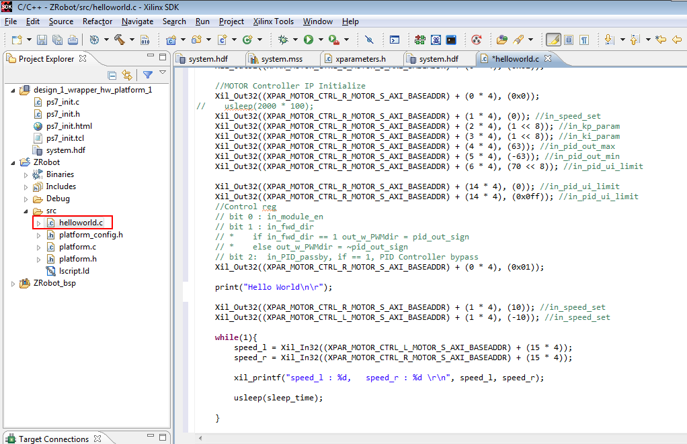

### 测试应用程序

点击菜单中Xilinx Tools-> Program FPGA。

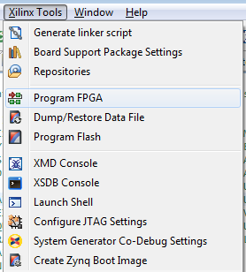

在弹出的窗口中点击Program，当Zybo上DONE LED灯亮起，表示FPGA已经配置完毕。

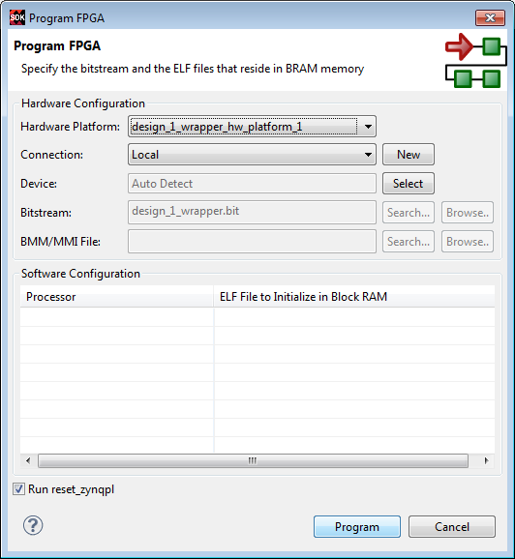

右键点击ZRobot，Run As->Run Configurations

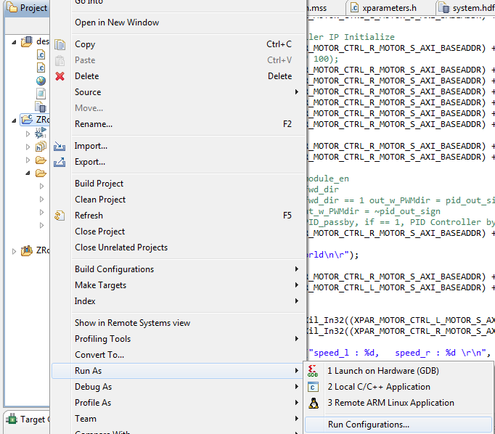

双击左侧Xilinx C/C++ applications 再双击ZRobot Debug，切换到STDIO Connection选项卡，勾选Connect STDIO to Console, 设置Port为Zybo板串口对应的COM口，波特率为115200.点击Apply。

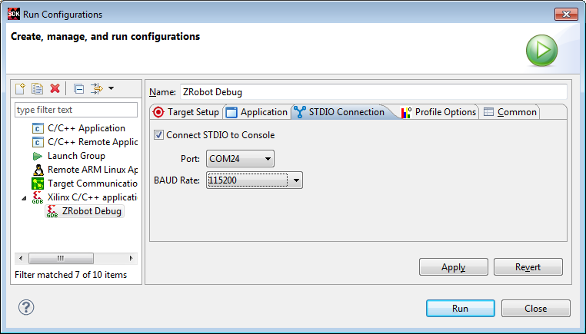

点击工具栏中Run As->Launch on Hardware(GDB)按钮，运行测试例程。

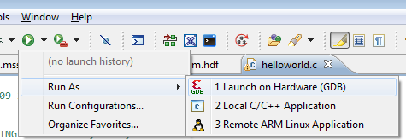

车轮向前转，观察Console选项卡可以实时监测车轮转速。

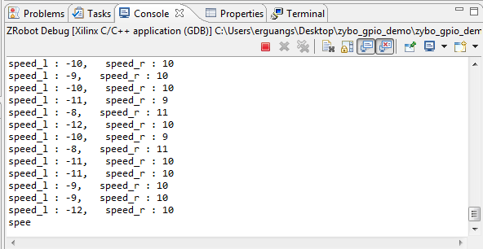

## 建立与硬件工程相对应的devicetree

### 下载devicetree通用源码

git clone <https://github.com/Xilinx/device-tree-xlnx/tree/xilinx-v2014.2>

或者直接打开页面，点击右下角的Download Zip进行下载。

将clone或者解压得到的device-tree-xlnx-xilinx-v2014.2文件夹复制到以下目录。

C:\Xilinx\SDK\2014.2\data\embeddedsw\lib\bsp

### 建立设备树bsp

在SDK中选择File->New->Board Support Package。

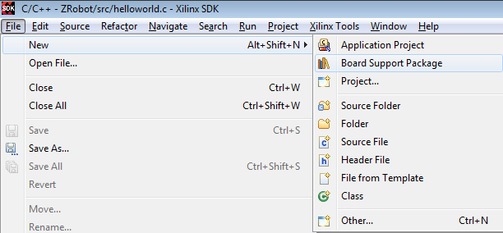

在弹出的对话框中选择device_tree,点击Finish按钮。

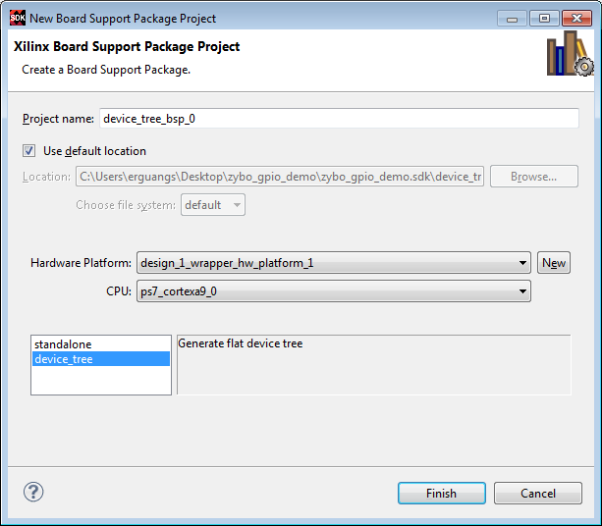

在弹出的窗口中直接点击OK按钮生成设备树。

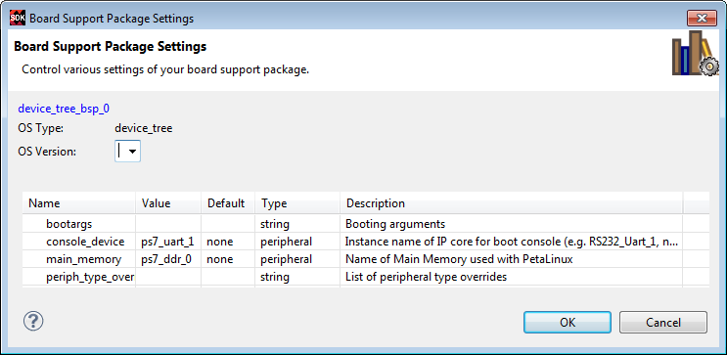

等待编译完成后查看pl.dtsi可以看到Motor和GPIO的相应设备树代码块。

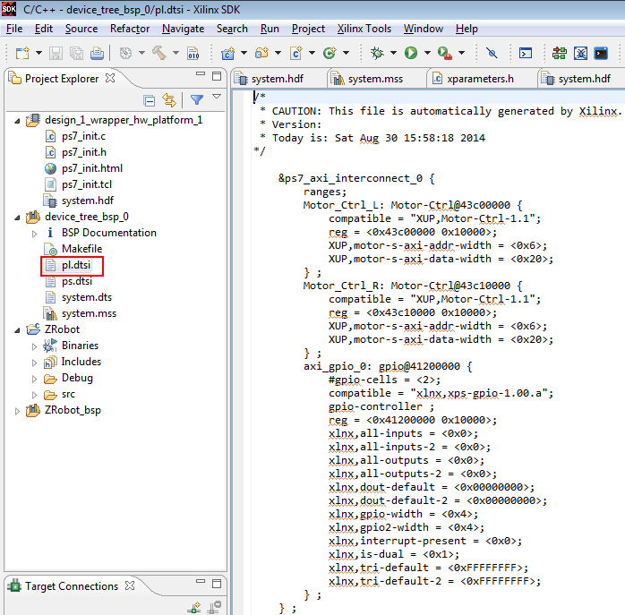

# Linux工程

## 准备工作

### 下载交叉编译环境CodeSourcery

git clone <https://github.com/xupsh/CodeSourcery.git>

echo “export PATH=~/CodeSourcery/bin:$PATH” >> ~/.bashrc

echo “export CROSS_COMPILE=arm-xilinx-linux-gnueabi-“ >> ~/.bashrc

arm-xilinx-linux-gnueabi-gcc –v

### 下载fsbl[5]

<http://pan.baidu.com/s/1jGj1yLK>

Linaro案例-> boot_image

### 下载设备树[5]

<http://pan.baidu.com/s/1jGj1yLK>

Linaro案例-> linux ->digilent-zybo.dts

## 设备树

修改bootargs，以从第二分区启动。

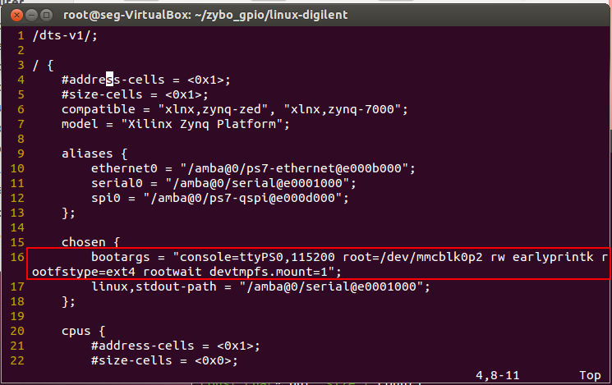

在devicetree中加入刚刚自动生成pl.dtsi中的的代码。

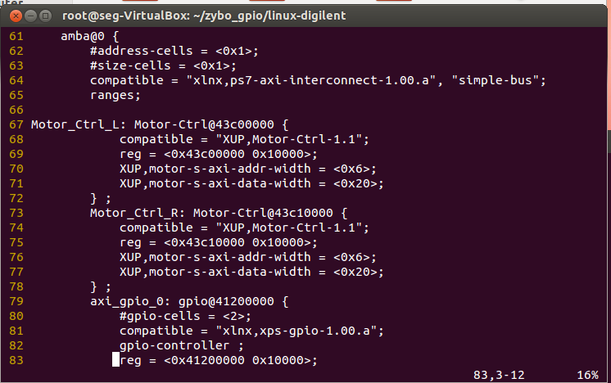

执行以下脚本转换dts为dtb：

scripts/dtc/dtc -O dtb -I dts -o devicetree.dtb zybo_robot.dts

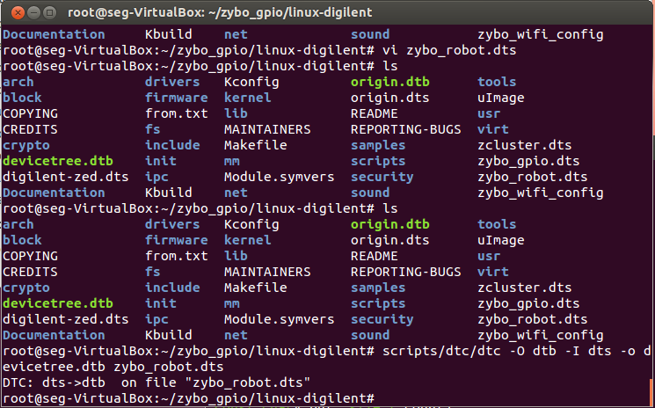

## U-boot

### 下载u-boot源码

git clone <https://github.com/Digilent/u-boot-Digilent-Dev>

或者打开页面选择右下角Download ZIP来下载。

### 修改u-boot

进入 u-boot 源码目录，进行如下操作：

vi ./include/configs/ zynq_zybo.h

80 "sdboot=if mmcinfo; then " \

81 "run uenvboot; " \

82 "echo Copying my Linux from SD to RAM... && " \

83 "fatload mmc 0 0x3000000 ${kernel_image} && " \

84 "fatload mmc 0 0x2A00000 ${devicetree_image} && " \

85 "bootm 0x3000000 - 0x2A00000; " \

86 "fi\0" \

### 编译u-boot

make zynq_zybo_ config

make

cp u-boot u-boot.elf

## BOOT.BIN

将前面下载的fsbl.elf,硬件工程中的design_1_wrapper.bit，还有编译好的u-boot.elf准备好。

打开SDK，选择菜单中Xilinx Tools->Create Zynq Boot Image。

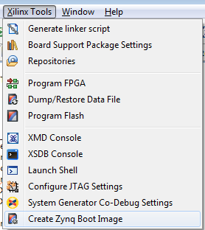

在Output BIF file path选择一个目标目录存放生成的BOOT.BIN。

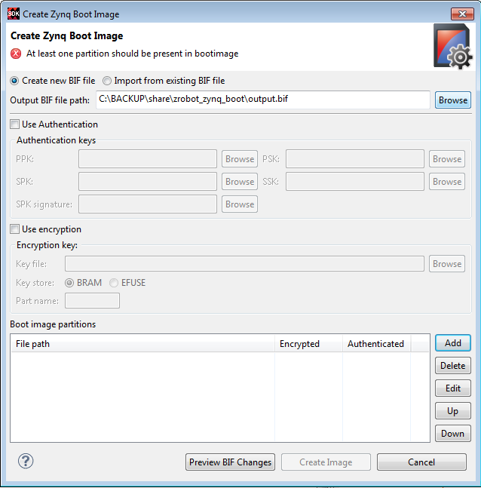

点击Add按钮，选择fsbl.elf文件，点击确定。

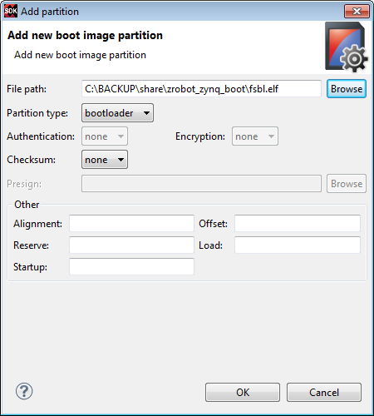

可以看到bootloader已经加入到分区列表中，对硬件比特流和u-boot.elf做相同操作，结果如下：

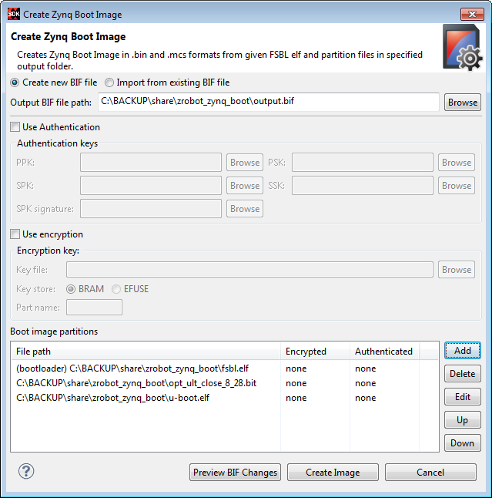

点击Create Image按钮生成BOOT.BIN文件。

## Kernel

### 下载kernel源码

git clone <https://github.com/shenerguang/linux-digilent>

百度网盘链接http://pan.baidu.com/s/1i3FZPkD

### 配置内核

cd进入内核源码根目录，进行默认配置。

make ARCH=arm xilinx_zynq_defconfig

然后运行手动配置。

make ARCH=arm menuconfig

#### 配置从第二分区启动

System Type->

Xilinx Specific Options->

[ ]Device Tree At Fixed Address（取消选择此项）

#### 配置Wifi驱动(RTL8192CU)

Networking support->

Wireless->

[*] Cfg80211(并选择其子选项)

[*] Common routines for IEEE802.11 drivers

[*] Generic IEEE 802.11 Networking Stack (重要)

Device Drivers->

Network device support->

Ethernet driver support->

选择所有带有xilinx的驱动

PHY Device support and infrastructure->

Marvell PHYS

VITESSE PHYS

REALTEK PHYS

Support for bitbanged MDIO buses

Wireless LAN->

IEEE802.11 for HOST AP (并选择其子项)

Realtek RTL8192CU/RTL8188CU USB Wireless

#### 摄像头驱动配置（V4L）

Device Drivers->

Multimedia Support->

[*] Cameras/video grabbers support

Video capture adapters->

V4L USB devices->

[*]USB video class(UVC)

[*]GSPCA based webcams

### 编译内核

make ARCH=arm UIMAGE_LOADADDR=0x8000 uImage

cp arch/arm/boot/uImage .

## QEMU Ubuntu

首先安装qemu。

apt-get install qemu-user-static qemu-system

新建一个目录取名为qemu-ubuntu，用于存放下载的ubuntu文件系统。

mkdir qemu-ubuntu

打开<http://ports.ubuntu.com/dists/>查看可供下载的ubuntu版本，在这里，我们下载ubuntu14.04 ARM版（此过程大概需要1小时左右）：

qemu-debootstrap --arch=armhf trusty qemu-ubuntu

对下载好的文件系统进行必要的修改：

cp `which qemu-arm-static` qemu-ubuntu/usr/bin/

chroot qemu-ubuntu/

执行到这一步，我们已经进入了新的文件系统。

vi /etc/init/ttyPS0.conf

start on stopped rc RUNLEVEL=[2345] and (

not-container or

container CONTAINER=lxc or

container CONTAINER=lxc-libvirt)

stop on runlevel [!2345]

respawn

exec /bin/login -f root < /dev/ttyPS0 > /dev/ttyPS0 2>&1

然后加入apt-get的源，如果前面下的ubuntu是其他版本，只需更改trusty关键字。

echo "deb http://ports.ubuntu.com trusty main restricted multiverse universe" > /etc/apt/sources.list

apt-get update

最后设置root登录密码：

passwd

文件系统已经制作完成。

## SD卡制作

首先将sd卡插入主机，并挂载到ubuntu虚拟机。

### 分区操作

首先使用下面的命令查看/dev下是否存在sd卡对应的设备文件，如果是ubuntu虚拟机，对应的存在sdb，如果是装有ubuntu的物理机，则为mmcblk0。

ls /dev

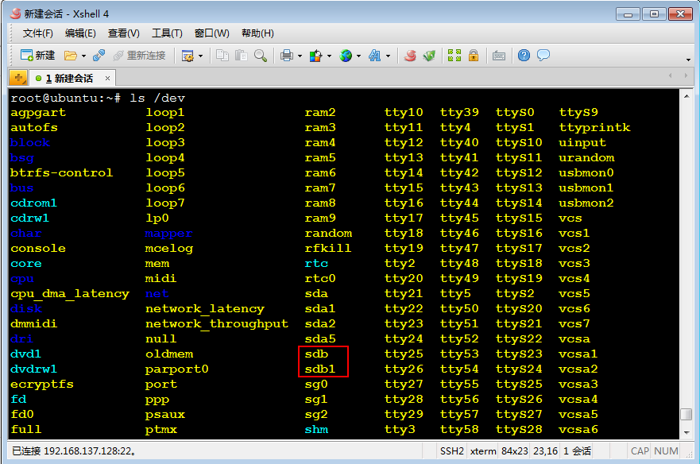

fdisk /dev/sdb

首先删除所有现有分区。

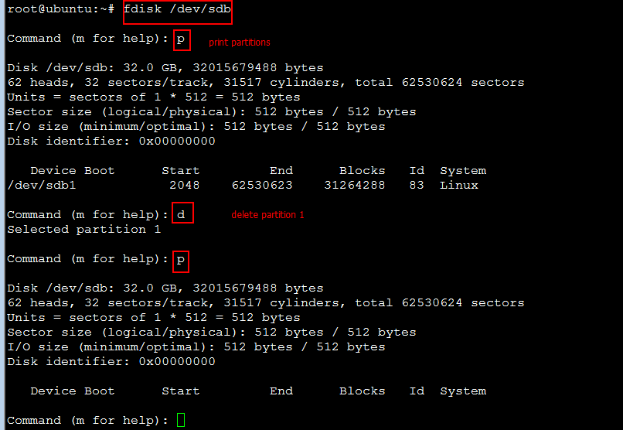

新建一个分区，大小为512M。

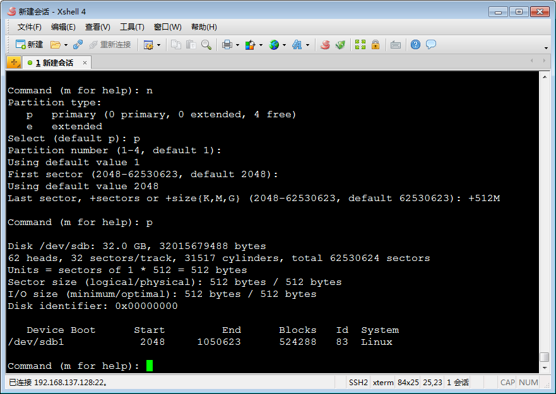

新建第二个分区，大小为剩余的SD卡空间，最后输入w将所做的修改写入SD卡。

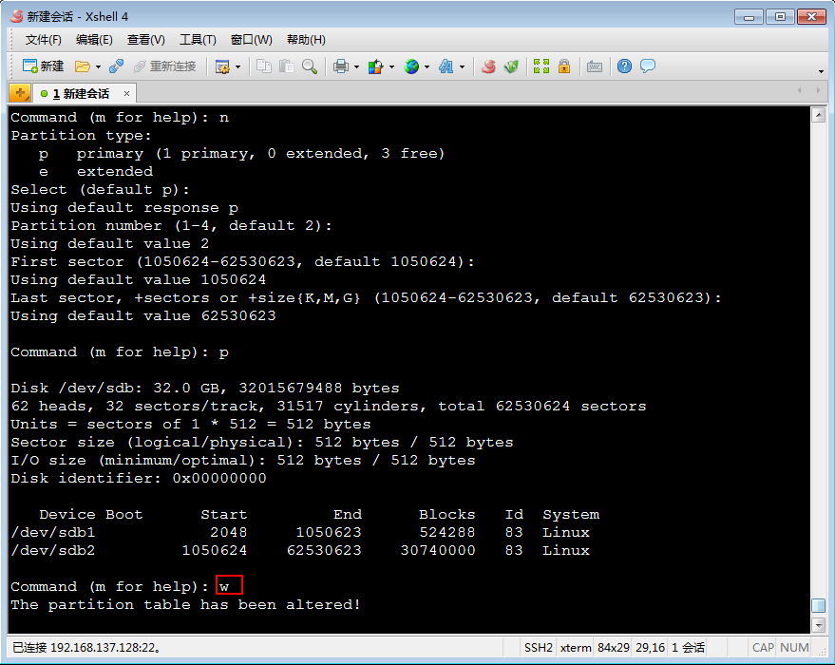

### 格式化sd卡

在分区完毕后，先将读卡器从物理主机上拔出，重新插入，并挂载到虚拟机,执行下列命令，可见sdb1，sdb2。

ls /dev | grep sd

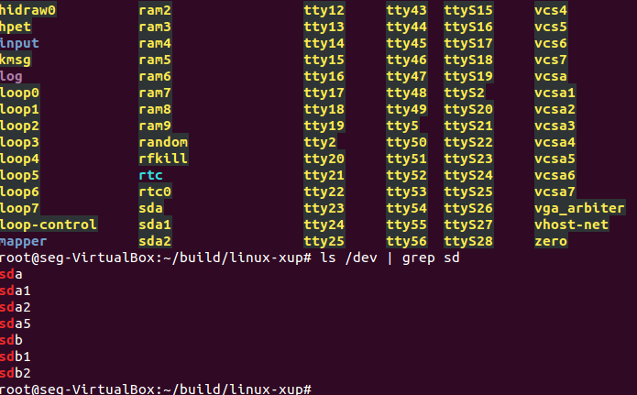

mkfs -t vfat /dev/sdb1

dosfslabel /dev/sdb1 boot

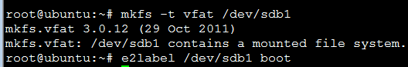

mkfs.ext4 /dev/sdb2

e2label /dev/sdb2 fs

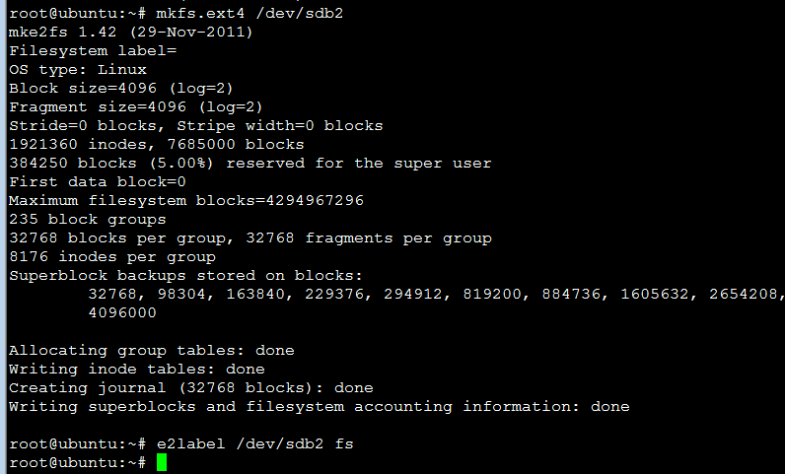

### 拷贝镜像到sd卡

Mkdir /home/xup/zr_boot

cp /home/xup/BOOT.BIN /home/xup/zr_boot/

cp /home/xup/linux-Digilent-Dev/uImage /home/xup/zr_boot/

cp /home/xup/linux-Digilent-Dev/devicetree.dtb /home/xup/zr_boot/

rsync –a /home/xup/zr_boot/ /media/boot

rsync –a /home/xup/qemu_ubuntu/ /media/fs

# 驱动程序及API

首先运行脚本加载驱动程序，并创建节点。

cd /root/package_c

./ins_mod.sh

## API

int Devices_Open()

输入：无

返回：打开设备是否成功的状态，成功返回0，不成功返回-1。

功能：打开Motor设备、Optical设备、Ultrasonic设备。

int Devices_Close()

输入：无

返回：关闭所有设备，成功返回0。

功能：关闭Motor设备、Optical设备、Ultrasonic设备。

int Pwm_Left_Speed_Set(int speed)

输入：给定的左车轮速度

返回：给定速度成功则返回0。

功能：设定左车轮速度，速度设定范围[-45,+45]，给定负值车轮向后转，正值车轮向前转。

int Pwm_Right_Speed_Set(int speed)

输入：给定的右车轮速度

返回：给定速度成功则返回0。

功能：设定右车轮速度，速度设定范围[-45,+45]，给定负值车轮向后转，正值车轮向前转。

int Pwm_Left_Speed_Get(int *speed)

输入：待获取速度值的变量地址。

返回：返回速度成功则返回0。

功能：获得左车轮速度，速度值范围[-45,+45]，误差为±2。

int Pwm_Right_Speed_Get(int *speed)

输入：待获取速度值的变量地址。

返回：返回速度成功则返回0。

功能：获得右车轮速度，速度值范围[-45,+45]，误差为±2。

int Optical_Read_All(unsigned int *val)

输入：待获取光电传感器值的变量地址。

返回：返回电传感器值成功则返回0。

功能：获得光电传感器值，值范围[0x00,0x1f]；

光电传感器黑色返回1，白色返回0；

U12最高位，U11最低位。

int Optical_Read_Single(int num, unsigned int *val)

输入：需要读取第几号传感器值，待获取光电传感器值的变量地址。

返回：返回电传感器值成功则返回0。

功能：获得光电传感器值，光电传感器编号[1,5]，值范围[0x0,0x1]；

光电传感器黑色返回1，白色返回0；

U12为5号，U16为4号，U13为3号，U17为2号，U11为1号。

int Optical_Read_Wait(unsigned int *val)

输入：上一次读到的光电传感器值，或者任意值。

返回：返回电传感器值成功则返回0。

功能：比较传入的值与读取的光电传感器值是否相同，

若相同则挂起进程等待，直到获得的最新值与原值不相同才返回。

若不相同，则直接返回最新获得的值。

光电传感器黑色返回1，白色返回0；

U12最高位，U11最低位。

int Ultrasonic_Read_All(float *val)

输入：待获取光电传感器值的变量数组首地址，此数组应该含有3个或以上的元素。

返回：返回超声波值成功则返回0。

功能：获得3个超声波传感器的值，单位mm。

int Ultrasonic_Read_Single(int num, float *val)

输入：要获取的超声模块编号,待获取光电传感器值的变量首地址。

返回：返回超声波值成功则返回0。

功能：超声模块编号范围[1,3]，获得单个超声波传感器的值，单位mm。

# 应用程序

## 使用WiFi AP模式控制小车

### 安装依赖的软件包

apt-get install linux-firmware hostapd udhcpd wireless-tools

### AP配置文件

vi /etc/default/hostapd

在最后加入一行:

DAEMON_CONF="/etc/hostapd/hostapd.conf"

vi /etc/hostapd/hostapd.conf

加入（或修改为）以下内容：

# interface used by access point

interface=wlan0

# firmware driver

driver=nl80211

# access point SSID

ssid=XupSmarterCar

# operation mode (a = IEEE 802.11a, b = IEEE 802.11b, g = IEEE 802.11g)

hw_mode=g

# access point channel

channel=6

macaddr_acl=0

auth_algs=1

ignore_broadcast_ssid=0

# key management algorithm

#wpa_key_mgmt=WPA-PSK

#wpa_passphrase=123456789

#wpa=2

# set ciphers

wpa_pairwise=TKIP

rsn_pairwise=CCMP

vi /etc/network/interfaces

加入以下内容：

iface wlan0 inet static

address 192.168.0.1

netmask 255.255.255.0

### 配置DHCP服务器

vi /etc/udhcpd.conf

加入（或修改为）以下内容：

start 192.168.0.20 #default: 192.168.0.20

end 192.168.0.254 #default: 192.168.0.254

interface wlan0 #default: eth0

remaining yes #default: yes

lease_file /var/lib/misc/udhcpd.leases

pidfile /var/run/udhcpd.pid

option subnet 255.255.255.0

opt router 192.168.0.1

option domain local

option lease 864000 # 10 days of seconds

### 运行WLAN AP

cd /root

wlan_ap.sh

此脚本会根据系统为USB WiFi分配的wlan号修改系统文件，并启动hostapd进程和udhcp进程。

当进程启动以后，就可以使用任何无线设备连接XupSmarterCar，并浏览192.168.0.1网页查看，并控制小车。

## 使用普通wifi模式

cd /root

./wlan_normal.sh

此脚本中第二行inputssid若设为””(空)则脚本会先扫描并打印出所有可用的wifi连接，提示用户输入ssid号进行连接。

若将inputssid设置为一个ssid号，则默认会连接此wifi而不再提示用户。

在连接到路由器后，此脚本会提示用户访问哪个ip地址来控制小车。

## 视频流mjpeg

### 配置和运行

将mjpeg_face_leaf_detection目录复制到/root/目录，进入

/root/mjpeg_face_leaf_detection/mjpg-streamer目录

make

返回到/root/目录，运行以下脚本：

mjpg_start.sh

脚本会给出提示要求输入接入网络的接口名：

选择eth，通过以太网口发送mjpeg视频流

选择wlan，通过无线WiFi模块发送mjpeg视频流

选择custom，此选项为英特网访问小车预留，在使用英特网访问小车时将ip设置为默认网关的ip地址。

### 浏览器配置

在一开始访问Smart Car website时会提示没有安装java支持。

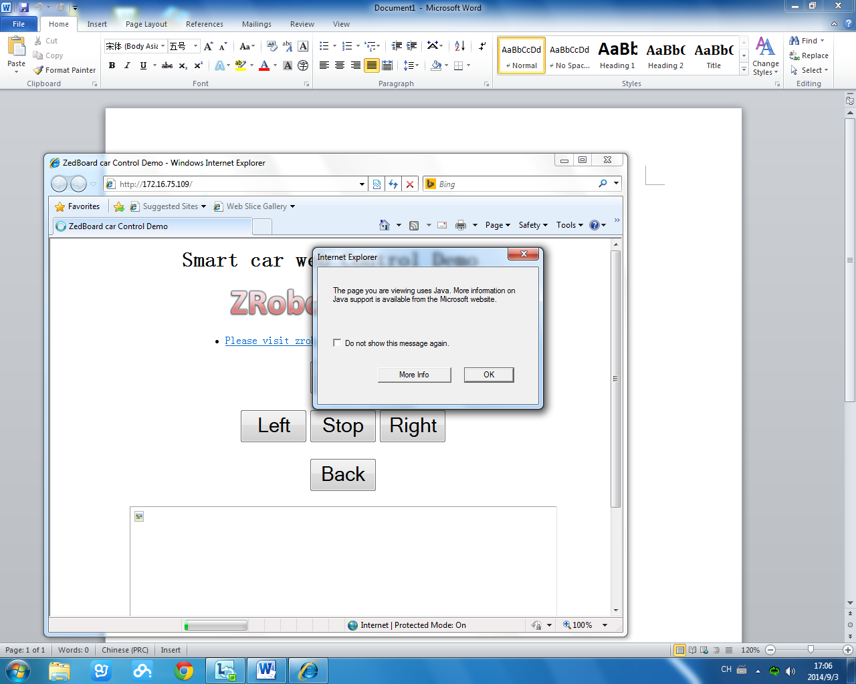

点击MoreInfo按钮可以看到如下对话框，点击Allow。

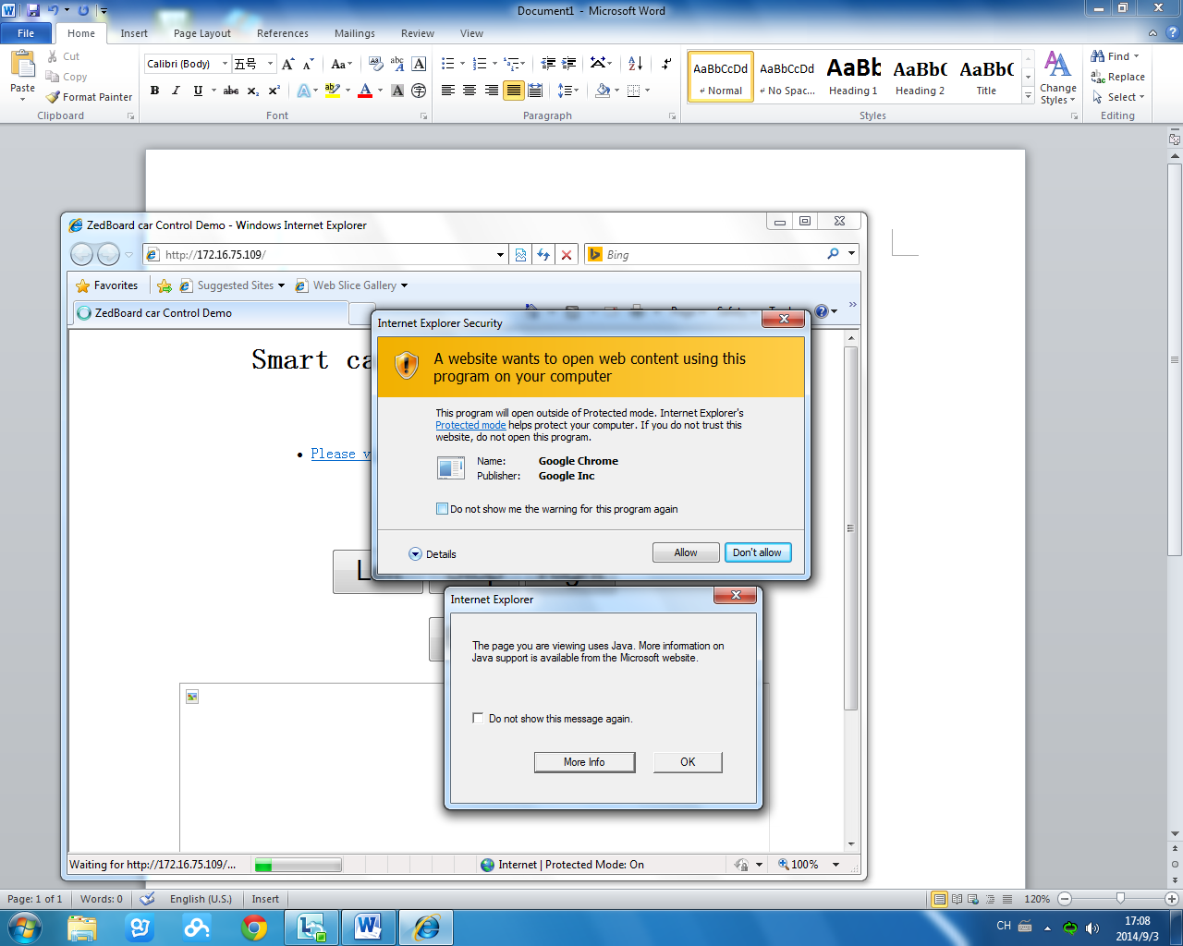

在弹出的页面中找到Java下载路径为<http://www.java.com/en/>。

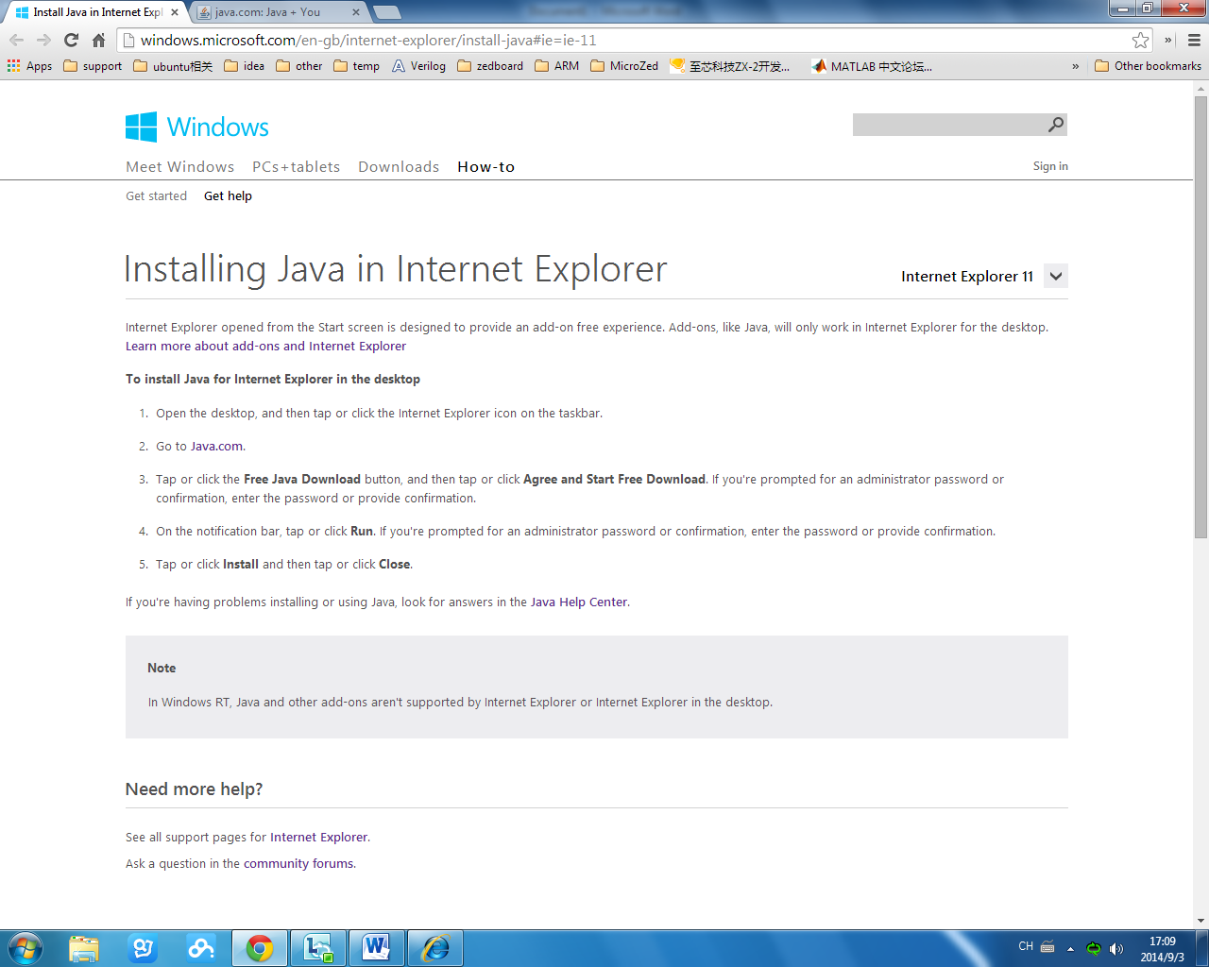

进入网站:<http://www.java.com/en/>

在页面提示中的网站下载Java。

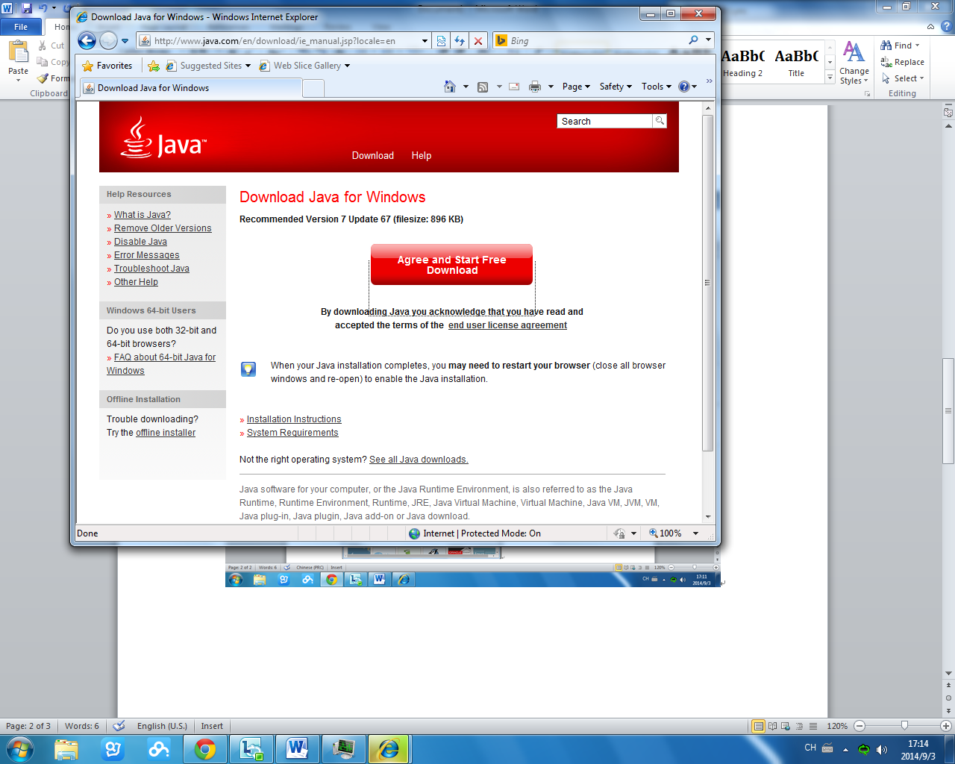

打开刚下载好的安装包，点击Next继续。

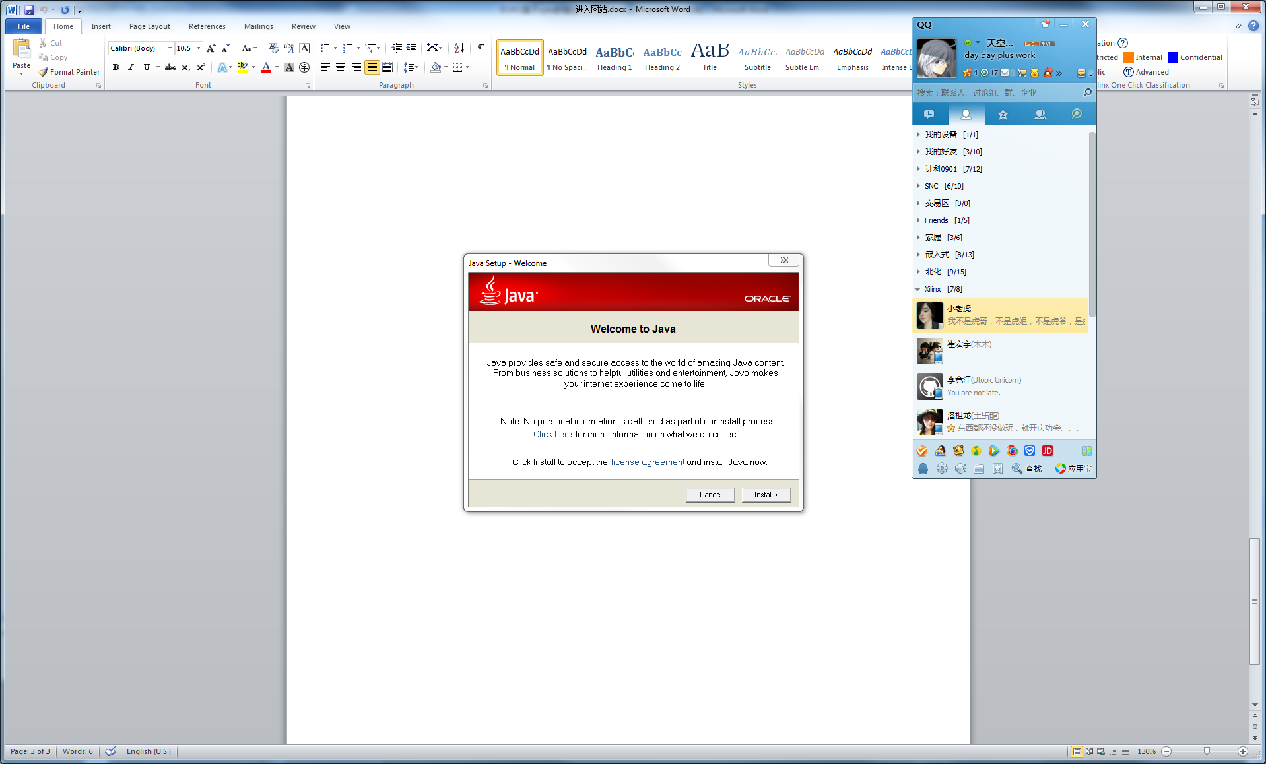

等待Java安装完成。

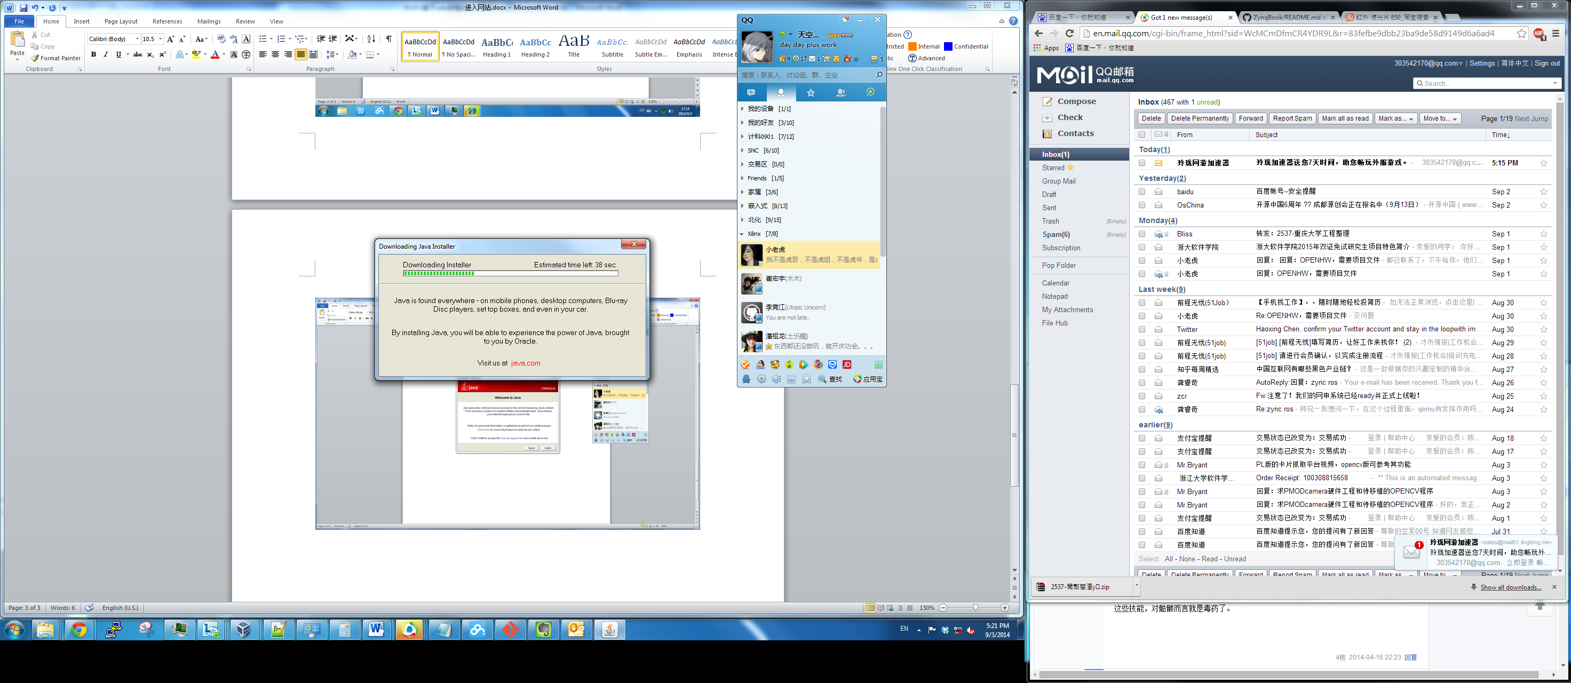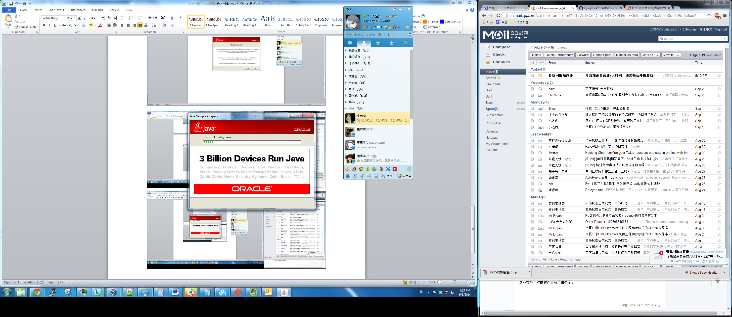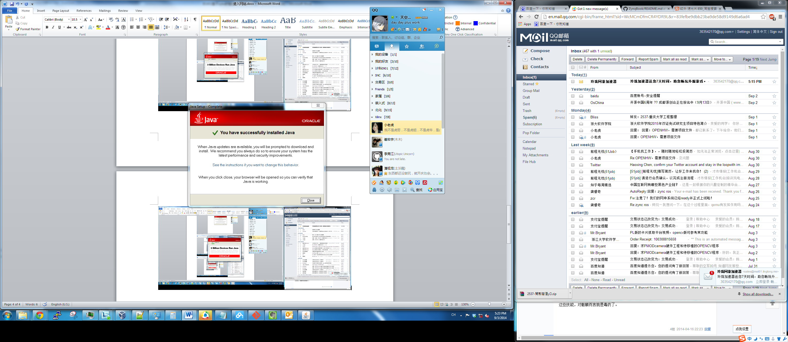

此时打开网站会出现应用被阻塞的对话框。

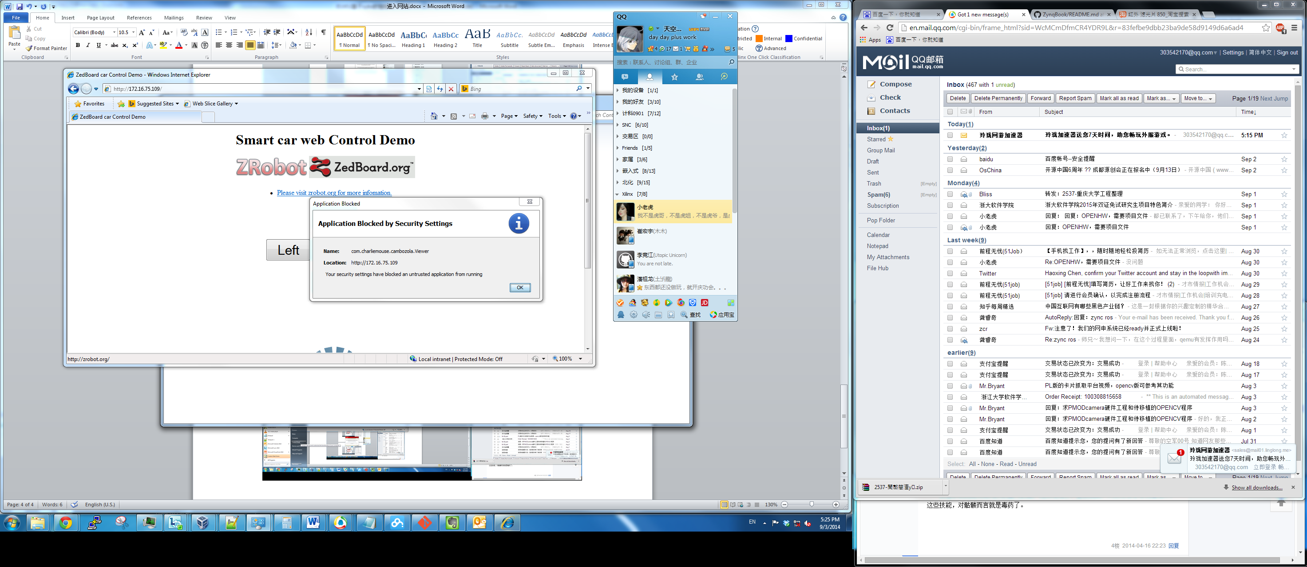

点击开始菜单->Control Pannel（控制面板）

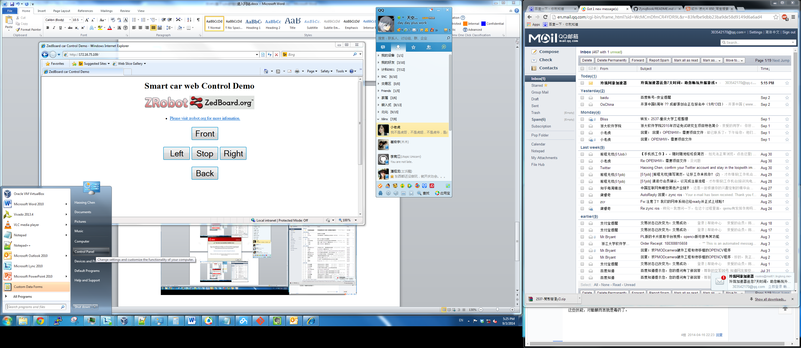

点击Programs。

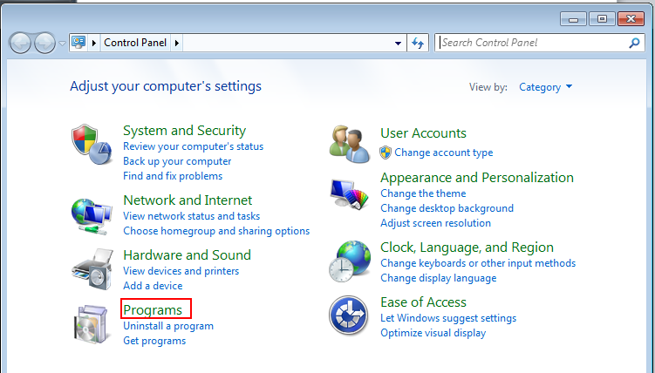

点击Java，对Java进行配置。

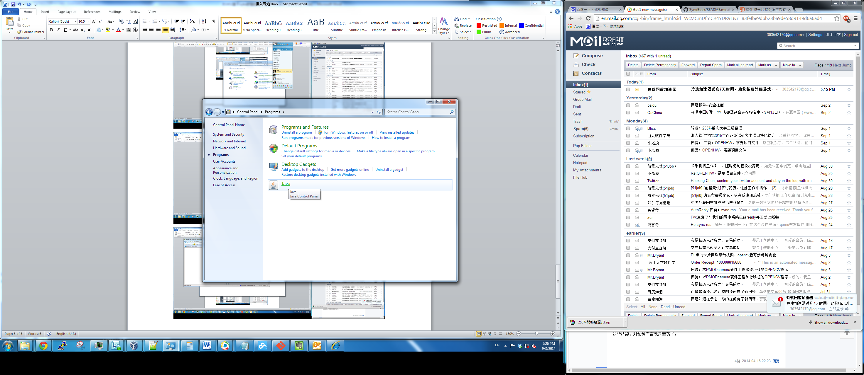

在弹出的JavaControlPannel对话框中选择Security Leve为Medium，点击OK按钮。

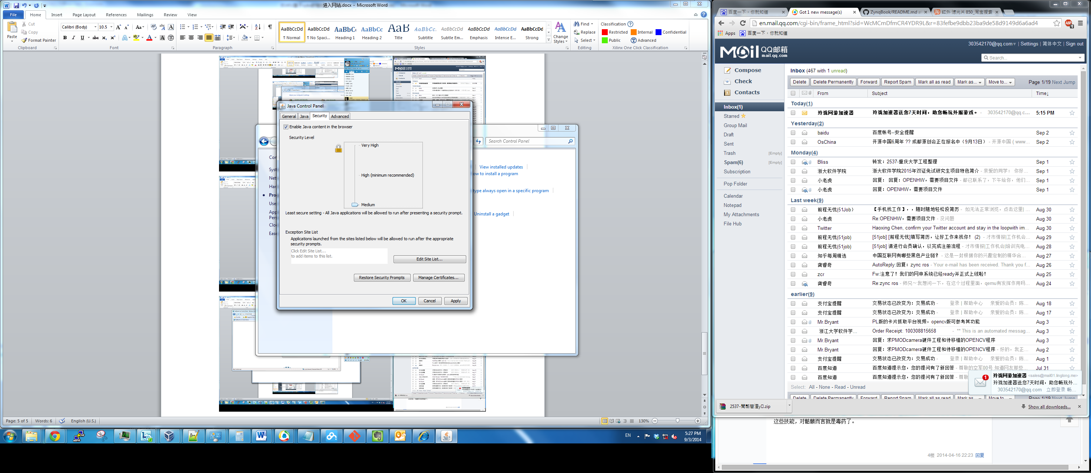

在弹出的安全警告窗口中点击Run。

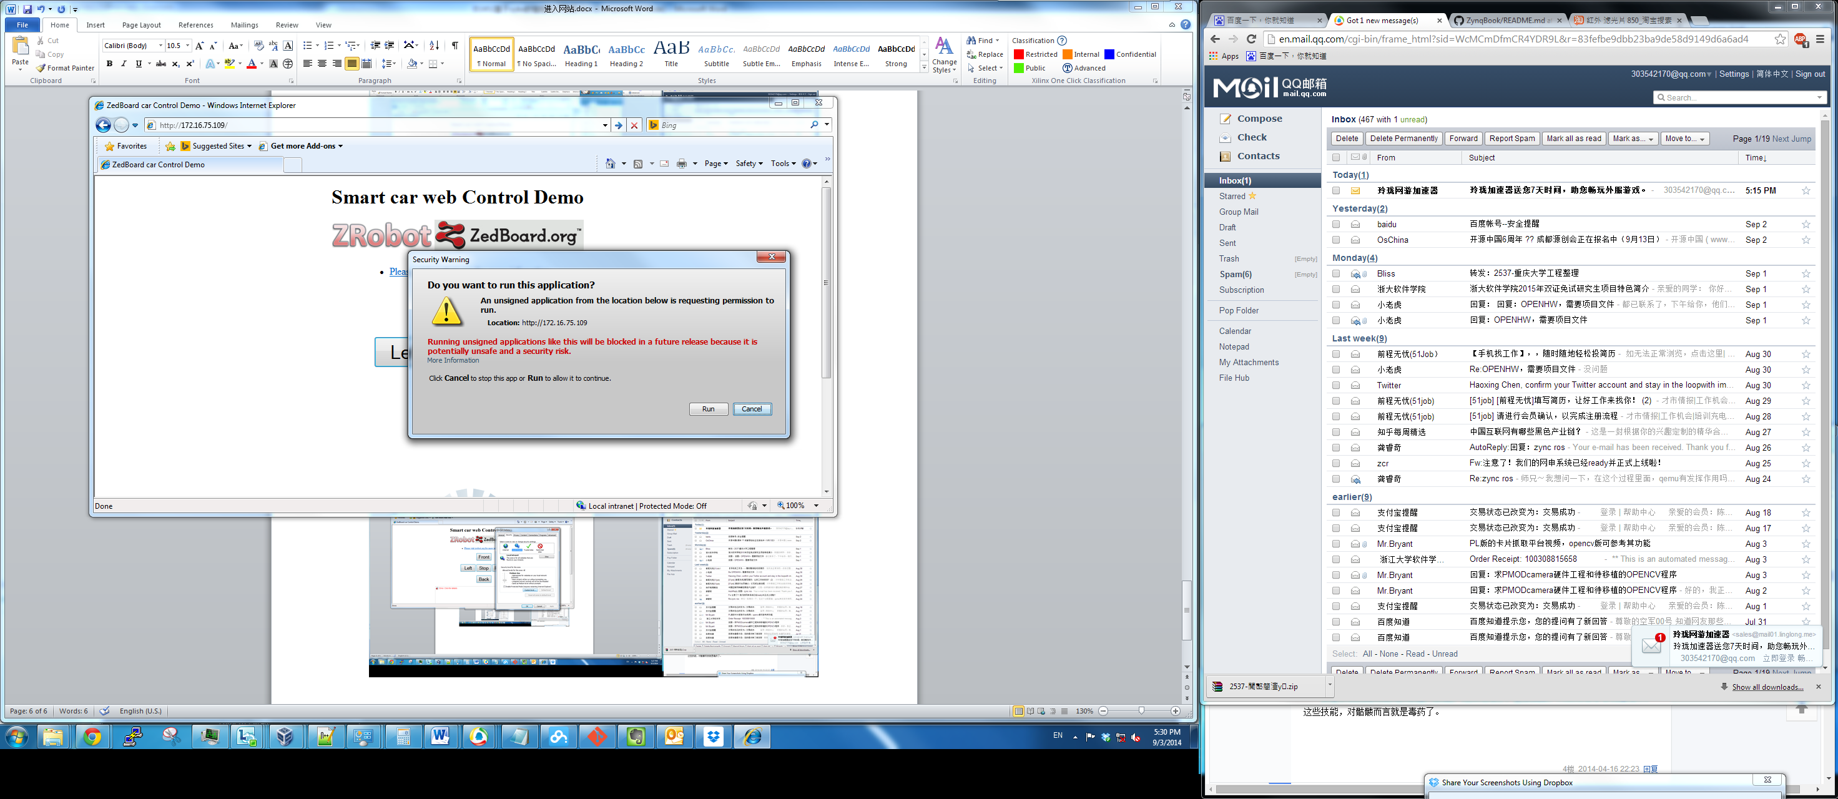

显示结果：

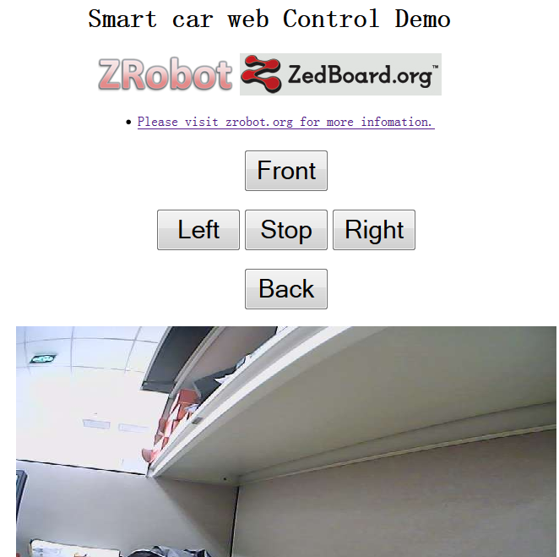

## 英特网访问小车

### 配置TP-LINK Wireless N Router WR841N路由器

首先登录192.168.1.1

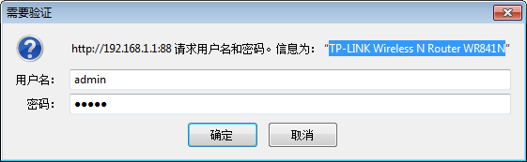

进入路由器管理界面，选择无线->无线安全设置，选择不开启无线安全。

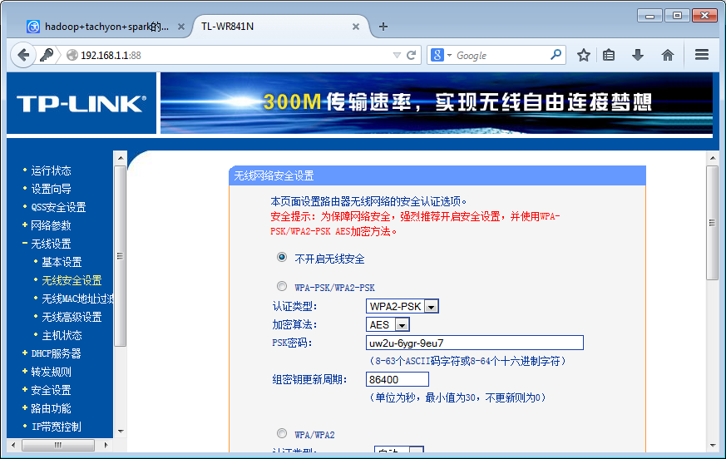

进入DHCP服务器->静态地址分配，将小车的无线网卡MAC地址设定与192.168.1.253绑定。

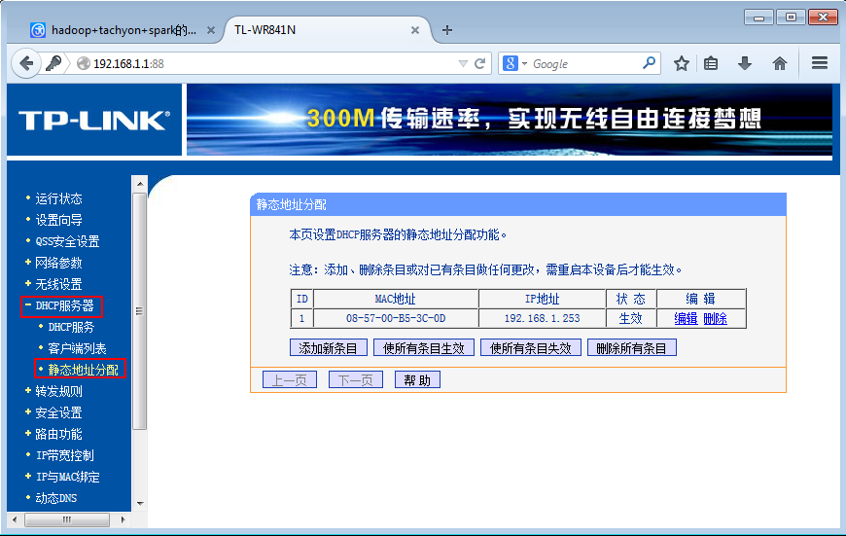

进入安全设置->远端WEB管理，设置WEB管理端口为88。以防止80端口与小车网站端口的冲突。

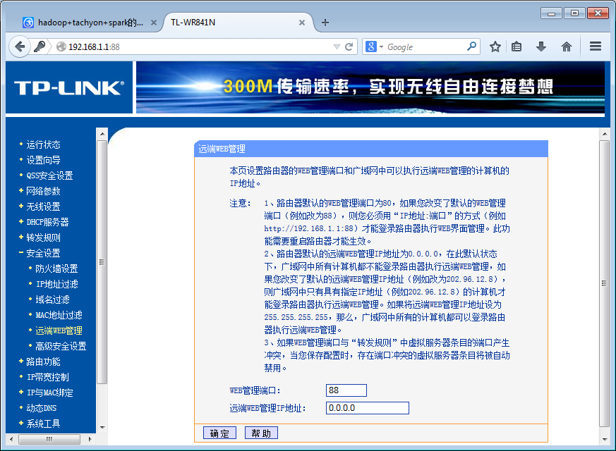

进入转发规则->虚拟服务器，选择添加新条目

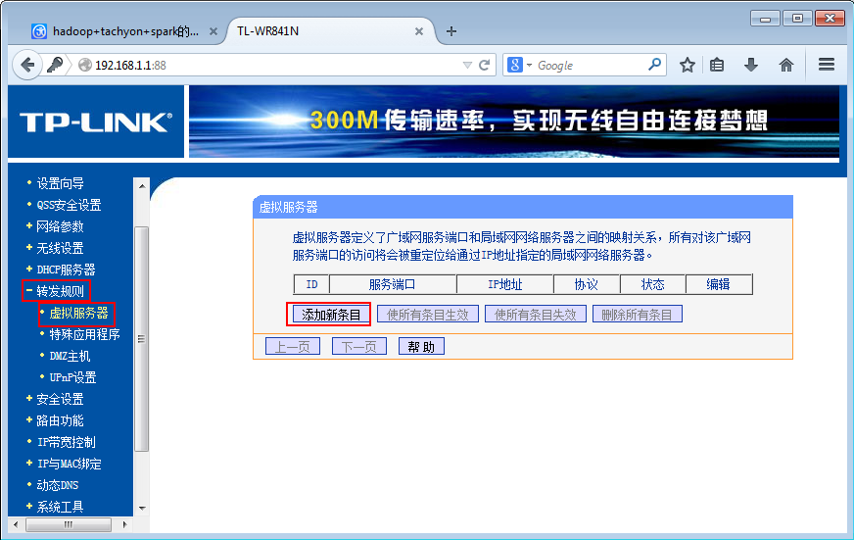

在IP地址一栏填写192.168.1.253，协议ALL，点击保存。

以同样的方法配置端口8080，协议为ALL。

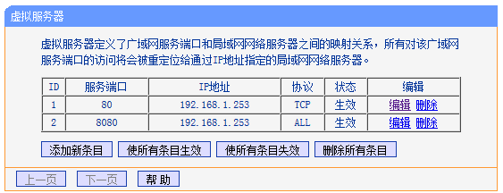

在特殊应用程序中也做相同设置

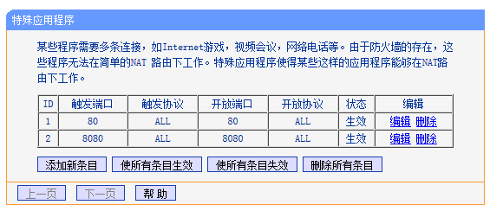

### 配置动态域名访问

将phddns拷贝到/root目录，

cd /usr/bin

ln -s ~/phddns/phddns-2.0.5.19225/src/phddns phddns

/usr/bin/phddns -c /etc/phlinux.conf –d

如果你的路由器已经链接至公网，则phddns将自动把域名绑定到公网IP。

## 如何编译OpenCV

安装必要的包

sudo apt-get install build-essential cmake libgtk2.0-dev pkg-config python-dev python-numpy libavcodec-dev libavformat-dev libswscale-dev

安装v4l支持

apt-get install libv4l-dev

进入opencv源码目录

cd /root/opencv-2.4.9

进行配置，在输出当中，确认v4l被配置成功。

cmake -D CMAKE_BUILD_TYPE=RELEASE -D CMAKE_INSTALL_PREFIX=/usr/local .

最后进行编译

make install

# 参考文献

1. ZRobotIV <http://www.digilentchina.com/productSearch.asp?key=zrobot>
2. Zybo配置xml文件<http://www.digilentinc.com/Products/Detail.cfm?Prod=ZYBO> 文件编号DSD-0000446
3. ZYBO reference manual <http://www.digilentinc.com/Products/Detail.cfm?Prod=ZYBO>文件编号502-279
4. ZYBO Master XDC File <http://www.digilentinc.com/Products/Detail.cfm?Prod=ZYBO文件编号DSD-0000446>
5. Linaro案例 <http://www.digilentchina.com/product-more.asp?ClassId=1&Unid=367>